CIELO

Sempre
e da sempre
guardo il cielo.

La mia nave dei sogni
parte di sera,
in cerca di approdi lontani.

Viaggia tra isole di stelle
e scompare
nell’infinito profondo,
che inghiotte il mondo.

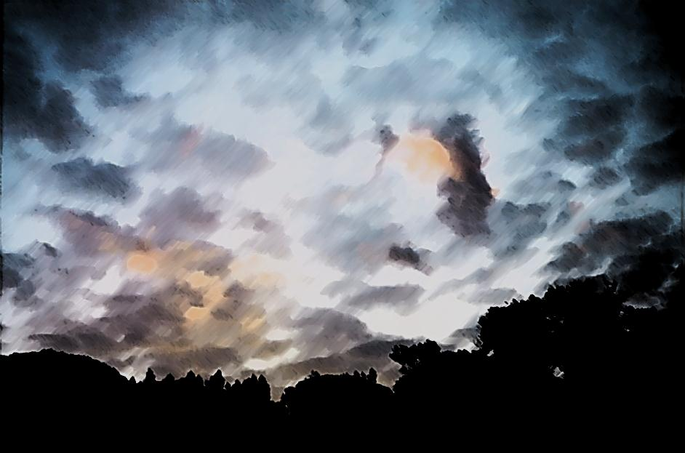

CIELO (prima versione)

Sempre e da sempre
guardo il cielo.

La mia nave dei sogni
partiva di sera
dal porto della mia adolescenza,
in cerca di approdi lontani.

Si perde ancora
tra nuvole e tramonti,
volando coi gabbiani
verso il mare.

Viaggia tra isole di stelle,
e scompare nell’infinito profondo
che inghiotte il mondo.

Sempre
e da sempre
guardo il cielo.

